Priroda
Tema: Zrak (ponavljanje- istraživački rad)
Ishod:
OŠ PRI A.5.1. Učenik objašnjava temeljnu građu prirode.
PRI D.5.1. Učenik tumači uočene pojave, procese i međuodnose na temelju opažanja prirode i jednostavnih istraživanja.
Zadatak:
- Ponovi sadržaje teme Zrak kvizom na sljedećoj poveznici:
https://wordwall.net/play/1749/454/879
- Ponovi korake istraživačkog rada (prilog 1.).
- Prouči rubrike za vrednovanje istraživačkog rada (prilog 2.).
- Napravi istraživanje (prilog 3.).
- Napravi izvještaj o istraživanju (može u obliku postera/plakata A4 ili A3 formata, prezentacija i slično).
Prilog 1. Ponovimo korake istraživačkog rada: PROČITAJ!
1. Promatram (npr. zanima me količina padalina u određenom periodu)
2. Postavljam istraživačko pitanje (što ću proučavati). Pitanje mora biti jasno postavljeno i mora se na moći provesti istraživanje kako bi se dobio odgovor na pitanje.
Na primjer:
a) Kako će 10 čučnjeva utjecati na rad srca?
b) Što će se dogoditi s biljkom ako ju 10 dana držim u mraku i zalijevam otopinom šećera?
Pitanja su jasno postavljena i čim ih pročitamo možemo osmisliti pokus/istraživanje kojim bismo mogli provjeriti kako će naš odgovor na pitanje izgledati.
3. Postavljam pretpostavku/hipotezu (odgovaram na postavljeno istraživačko pitanje).
a) npr. Nakon fizičke aktivnosti rad srca će se ubrzati; nakon 10 čučnjeva rad srca će biti duplo brži; nakon čučnjeva srce će pumpati krv 2 puta brže….
b) npr. Biljka će nakon 10 dana u tami biti ista; biljka će u tami uvenuti iako ju zalijevam otopinom šećera; biljka će napredovati iako je u tami jer dobiva šećer…
4. Osmišljavam tijek pokusa kojim ću provjeriti je li moja pretpostavka točna ili ne.
Uvijek treba imati tzv. kontrolnu skupinu prema kojoj ćemo usporediti svoje rezultate.
Na primjer:
- Kontrolna skupina je osoba u mirovanju kojoj izmjerimo puls.
- Kontrolna skupina je biljka iste vrste (približno iste veličine) koja je na osunčanom mjestu i redovito zalijevana čistom vodom.
Navesti potreban pribor i materijal za izvođenje pokusa.
Na primjer:
Tijek pokusa:
Npr. b) Kućnu biljku u teglici stavljam u ormar bez prisustva svjetlosti. Svaki drugi dan ju zalijevam s 100 ml otopine šećera. Pišem opažanja. Nakon 10 dana ću ju izvaditi iz ormara i provjeriti što se dogodilo.
Za praćenje tijeka pokusa može se napraviti tablica u koju ćeš upisivati ili crtati svoja zapažanja koja će ti na kraju istraživanja poslužiti za izradu izvještaja.
5. Analiza rezultata pokusa i donošenje zaključka.
Što misliš, zašto su rezultati takvi, je li nešto moglo utjecati na rezultate pokusa?
Npr. utječe li starost, bolest ili fizička kondicija na rad srca?
Na temelju rezultata donesi zaključak.
Vrati se na pretpostavku koju si napisao na početku. Je li tvoja pretpostavka potvrđena ili opovrgnuta?
6. Napravi izvještaj za druge učenike.
Izvještaj sadrži sve korake istraživačkog rada koji su smišljeno napisani na jednom mjestu (na plakatu, posteru ili prezentaciji).
U izvještaj se mogu stavljati tablice, crteži, fotografije koje prikazuju predmet proučavanja prije i poslije…

Prilog 2. Rubrika za vrednovanje istraživačkog rada

POKAZATELJI | 1 | 3 | 5
Pretpostavka je jasno oblikovana, a proizlazi iz istraživačkog pitanja.
Nacrt istraživanja osmišljen je na način da osigurava prikupljanje podataka za prihvaćanje i odbacivanje pretpostavke.
Prikupljeni podaci smisleno su i logički prikazani.
Zaključak proizlazi iz prikupljenih podataka te sadrži objašnjenje o prihvaćenosti/odbacivanju pretpostavke.
Izvještaj o istraživanju sadrži fotografije, tablice i boje za povećanje razumijevanja teme.
Izvještaj sadrži sve korake istraživačkog rada.
U izvještaju se nalaze odgovori na dodatna pitanja koji su smisleno uklopljeni u izvještaj.

Bodovanje:
31-35 bodova /izvrsno
25-30 bodova/ vrlo dobro
20-24 bodova/dobro, ali treba doraditi
14-19 bodova/treba ponoviti određene korake istraživačkog rada i/ili ponoviti

Prilog 3. Istraživanje. Napravi istraživanje! Slijedi navedene korake prilikom izvođenja istraživanja i pisanja izvještaja na kraju istraživanja.

- Istraživačko pitanje: Koliko kiše padne na području mog mjesta prebivališta tijekom 7 dana?

- Postavi pretpostavku (odgovori na istraživačko pitanje).

- Izvedi istraživanje tako što ćeš napraviti uređaj za mjerenje količine padalina tijekom kiše.
Upute za izradu kišomjera:
Napomena: neka ti netko od odraslih pomogne izrezati bocu kako se ne bi ozlijedio/la!
- Odrežite gornju trećinu velike plastične boce. Prevrnite gornji dio i umetnite ga u donji.

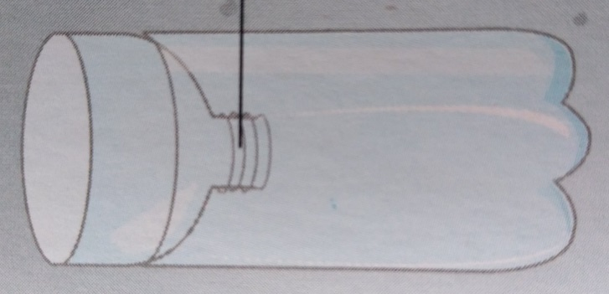
- U bocu stavi kamen kako kišomjer ne bi prevrnuo vjetar.
- Stavi ravnalo sa strane i učvrsti ga trakom tako da 0 na ravnalu bude 1 cm od kamena.
Ulij vodu dok razina vode ne dosegne 0 na ravnalu.
- Ravnalom mjeri koliko dnevno padne kiše. Bocu svaki dan prazni i bilježi rezultate.
ILI ga možeš napraviti kao na ovoj slici.
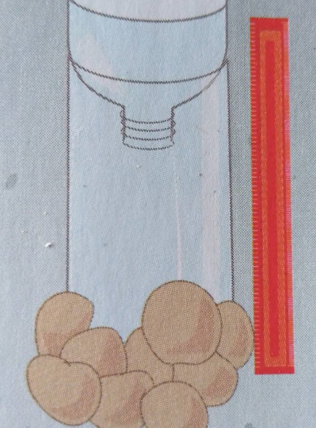

Napomena: nakon svake kiše da bi kišomjer još služio treba ga isprazniti i ponovno uliti vode
do oznake 0 na ravnalu.
Možeš napraviti tablicu gdje ćeš po danima mjeriti količinu kiše u centimetrima.
- Napravi izvještaj.
Izvještaj mora sadržavati sve korake istraživačkog rada. Možeš u njega stavljati fotografije ili crteže, tablice i sve ostalo.

Napomena: neka ti sljedeća pitanja pomognu u izradi tvog izvještaja. Sam/a odluči u kojem dijelu izvještaja ćeš napisati odgovore na pitanja.

Zašto je važno mjeriti količinu padalina? Kome to služi?

Što je kišnica? Što možemo napraviti s kišnicom umjesto da ju bacimo?

Što misliš, ima li u kišnici otopljenih soli?
Ako želiš, možeš provjeriti na način da malu količinu kišnice zagrijavaš dok ne ispari i promatraj je li ostao na posudi bijeli trag? Sjeti se da smo ovakav pokus odradili na nastavi Prirode kad smo dokazivali da je vodovodna voda smjesa tvari.
Mjere opreza! Ovo izvedi uz prisustvo odrasle osobe jer postoji opasnost od opekotina!

Koji su najkišovitiji dijelovi Hrvatske? Što misliš, zašto?

Je li moguće da kiša pada kod tebe, a 1 km od tebe ne?

Tko je izumio kišomjer?

Kako nastaje kiša?

